Урок алгебры в 11 классе по теме
«Тригонометрические уравнения - равносильные преобразования»
Класс: 11а
Профиль: социально-гуманитарный
Вид урока: Комбинированный урок
Задачи: 1. Подбор задач на 3 уровня сложности.
2. Систематизировать и обобщить теоретические знания по теме
«Тригонометрические уравнения - равносильные преобразования».
3. Индивидуализация (дифференцированный подход в обучении).
4. Подобрать формы и методы организационной работы учащихся адекватные
целям.
Цели: 1.Использовать полученные знания и навыки с целью подготовки к итоговой
аттестации
2. Отрабатывать у учащихся умение решать тригонометрические уравнения.
3. Формировать активное мышление, развивать математические навыки
учащихся.
Оборудование: ПК, проектор, карточки с самостоятельной работой.
Методы обучения: репродуктивный, обобщающий.
Формы работы: фронтальный опрос, взаимопроверка, самопроверка.
Учебник: С.М.Никольский,М.К.Потапов и др Алгебра11 класс. – М.: Просвещение, 2009
План урока.
Конспект урока рассчитан на 45 минут
- Организационный момент. (2 мин.)
- Устная работа. (8 мин.)
- Актуализация знаний (10 минут)
- Изучение и закрепление нового материала (20 мин.)
- Итог урока. (5 мин.)

Ход урока.
- Организационный момент. Приветствие.
Устный опрос | Повторение  и диктант | Задание 1  1 вариант - sin (-π/3) - cos 2π/3 - tg π/6 - ctg π/4 - cos (-π/6) - sin 3π/4 2 вариант - cos (-π/4 ) - sin π/3 - ctg π/6 - tg π/4 - sin (-π/6) - cos 5π/6  Задание 2  1 вариант - arcsin √2/2 - arccos 1 - arcsin (- 1/2 ) - arccos (- √3/2) - arctg √3 2 вариант - arccos √2/2 - arcsin 1 - arccos (- 1/2) - arcsin (- √3/2) - arctg √3/3  Задание 3
 | - По результатам работы выставляются оценки.
- Актуализация знаний | Тема «Равносильные преобразования уравнений» - одна из важнейших тем курса математики.  В математике имеется много различных способов преобразований уравнений.  А начинается их изучение с простейших – равносильных преобразований.  Мы сегодня с вами рассмотрим равносильные преобразования на примере тригонометрических уравнений, которые встречаются в заданиях В5 и С1.
Устный опрос | - Как вы считаете, когда два уравнения называются равносильными? | 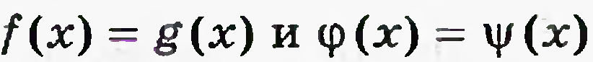  Если совпадают множества всех корней этих уравнений  ${2sin}^{2}2х+5sin2х-3=0$ и $sin2х=\frac{1}{2}$
 | 2.Что называют равносильным преобразованием уравнения? | Замену одного уравнения другим равносильным ему уравнением  Таб.1  И если при решении уравнения совершенно равносильное преобразования уравнения, то множества корней преобразованного уравнения, совпадает с множеством корней исходного
 | 3.Какие основные равносильные преобразования мы уже знаем? | Таб. 2
 | - Какие действия при преобразовании уравнений можно назвать «опасными» и почему? | (Деление уравнения на выражение, содержащее переменную - при этом может произойти потеря корней и возведение обеих частей уравнения в квадрат - при этом могут появиться посторонние корни.)
Изучение и закрепление нового материала | 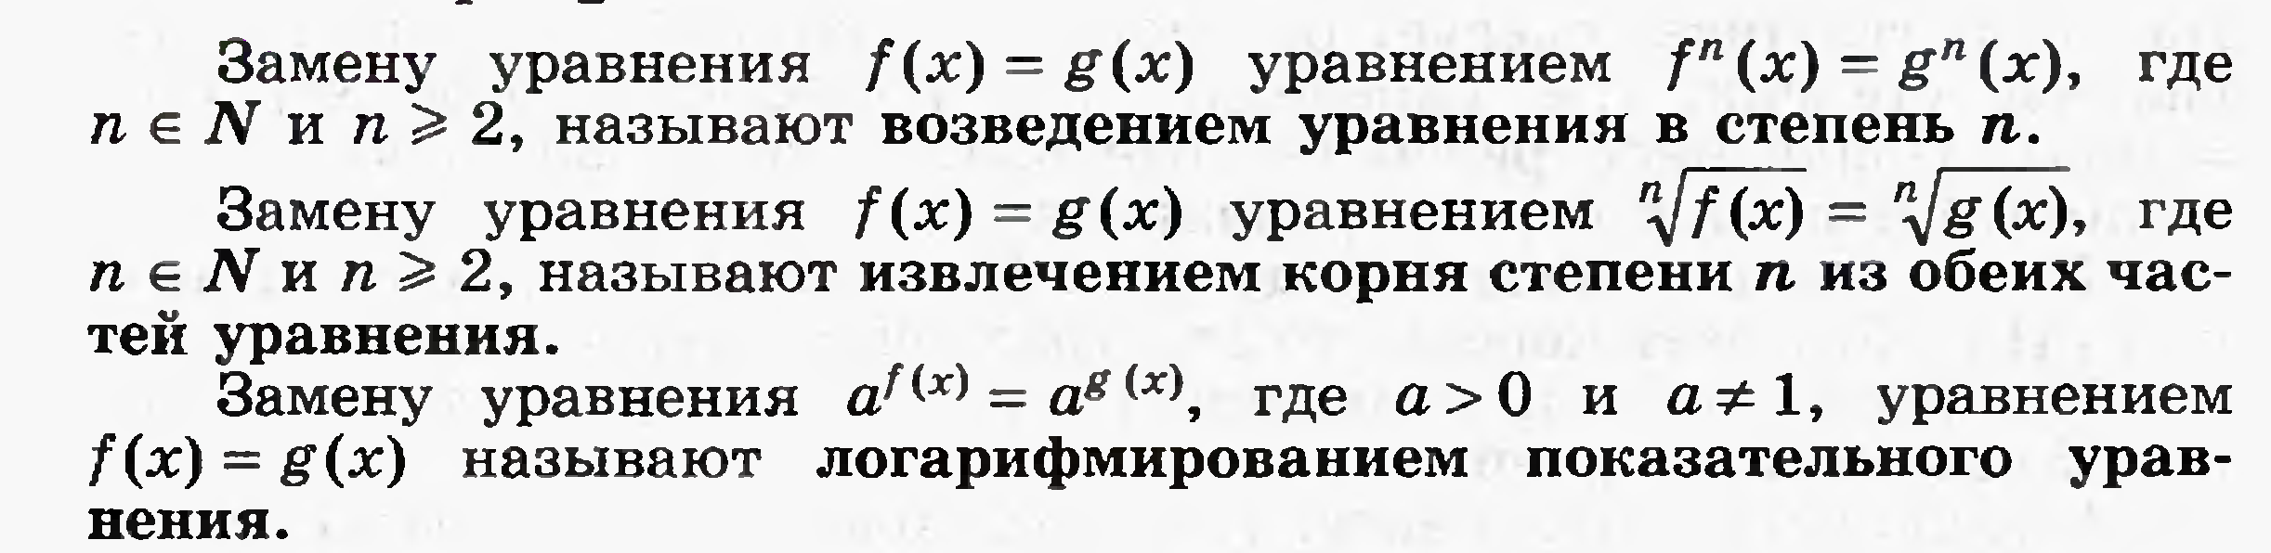
 | Решим эти уравнения
 |  | 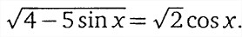
 | А теперь рассмотрим задание , которое мы с вами решали, но другим способом | http://shpargalkaege.ru/c1reshnew/c1resh8/c1resh8.html  а дальше к доске идут работать…  проверить ответы.
 | А теперь рассмотрим пример из серии С1 | Решите уравнение .
5. Итог урока. | Итак, подведем итоги, что нового мы сегодня узнали?  Какие новые виды преобразований рассмотрели?  Оценки за урок…. | Домашняя работа сайт uztest.ru  тест «Решение тригонометрических уравнений»

Таблица 1
2sin2x+3cos2x−2=0 2sin2x+31−sin2x−2=0 | Приведение тригонометрических выражений к одному виду | cos2x=1−sin2x
2sin²x+3sinx−2=0 2y²+3y−2=0 | Замена функции новой переменной | sinx=y
sin2x−3cosx=0 2sinxcosx−3cosx=0 | Приведение тригонометрических выражений к одинаковому углу | sin2x=2sinxcosx

Таблица 2.
1 | Перенос члена уравнения  (c противоположным знаком) из одной части уравнения в другую | sin²x + 3 = 4 sin²x =1
2 | Умножение (деление) обеих частей на отличное от нуля число | 2 sin²x=1,  $\frac{Х}{3}=±\frac{2π}{3}+2πn, n ϵ z.$  $${3sin}^{2}х+\sin{х\cos{ }х=2\cos^{2}}х$$  ${3sin}^{2}х+\sin{х\cos{ }х-2\cos^{2}}х=0$ $: \cos^{2}х$ 0
3 | Применение тождеств, справедливых для каждого xR | $$sin2х-{2cos}^{2}=0$$  $2 \sin{ }х \cos{ }х-{2cos}^{2}=0$
Задание 3.
 | Вариант1 |  | Вариант 2
1 | 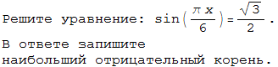  введите ответ (только число): | 1 | выберите один ответ:
2 | выберите один ответ: | 2 | выберите один ответ:
3 | выберите один ответ: | 3 | 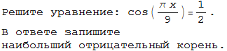  введите ответ (только число):

Тест «Решение тригонометрических уравнений»

Урок проведен в социально-гуманитарном классе. Разобранные способы решения знакомы учащимся из курса алгебры 10-11 класса. Материал урока позволил повторить изученный материал, а также добавить знания по методам, которые применяются довольно часто. Интерес к теме урока высокий, т.к. тема имеет применение на ЕГЭ во второй части. Уровень обученности класса позволяет рассматривать уравнения, сложность которых выше среднего. Тем не менее, в классе есть ученики, для которых выполнение части заданий затруднительно. Это учтено при составлении текстов самостоятельной работы. При решении заданий у доски, в зависимости от обученности учащихся, даются задания разного уровня сложности. При выставление оценок учитывалось количество правильно решенных заданий. 3 задания (а для слабых учащихся 2-3) – «3», 4-5 заданий «4», за полные 6 или 5 и верно начатое 6 задание –«5»

C1 № 484546. Решите уравнение .
Решение.
Произведение двух множителей равно нулю, если хотя бы один из них равен нулю, а другой при этом не теряет смысла. Поэтому данное уравнение равносильно совокупности:
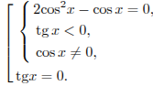
Из уравнения получаем 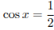 либо (что противоречит условию ). Решением уравнения соответствуют две точки единичной окружности, одна из которых лежит в первой четверти (и значит, для нее неравенство не выполняется), а другая — в четвертой четверти (для нее неравенство выполняется, и решение уравнения дается формулой ). Теперь осталось выписать решение простейшего тригонометрического уравнения , т. е. , и записать ответ.
Ответ: ; .

